МИНОБРНАУКИ РОССИИ

Федеральное государственное бюджетное образовательное учреждение высшего образования

НИЖЕГОРОДСКИЙ ГОСУДАРСТВЕННЫЙ ТЕХНИЧЕСКИЙ

УНИВЕРСИТЕТ им. Р.Е.АЛЕКСЕЕВА

Институт радиоэлектроники и информационных технологий

Кафедра информатики и систем управления

Лабораторная работа №2

«Реализация пошаговых блок-схем алгоритмов»

ОТЧЕТ

По лабораторной работе

по дисциплине

Информатика и компьютерные технологии

Вариант 4

РУКОВОДИТЕЛЬ:

________________ Степаненко М.А.

СТУДЕНТ:

________________ Попцов Р.В.

22-ИВТ-3

Работа защищена «___» ____________

С оценкой ________________________

Нижний Новгород 2023

**Цель работы:** Научиться реализовывать пошаговые блок-схемы алгоритмов.

**Задание:** перевести строку строчных латинских букв в прописные.

**Блок-схема:**

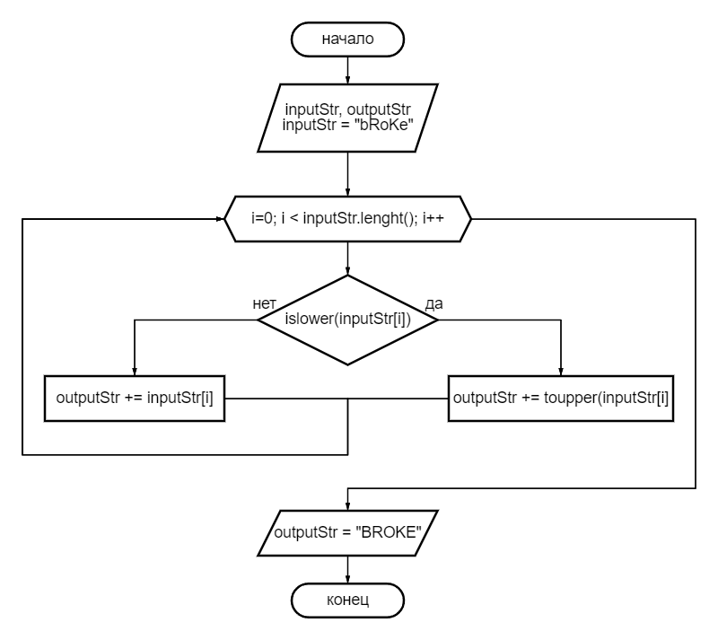

**Вывод:** Реализовали блок-схему на алгоритмическом языке (языке программирования c++) для алгоритма решающую данную задачу.